 | PROJECT, DESIGN AND MANAGEMENT (PDM)  https://www.mlsjournals.com/Project-Design-Management  ISSN: 2683-1597 | 
(2026) Project, Design and Management 10(1), -. doi.org/10.35992/pdm.v8i1.4223

DESAFÍOS Y OPORTUNIDADES: UN ANÁLISIS MULTIDIMENSIONAL DE LA CRISIS ENERGÉTICA EN LA REPÚBLICA DOMINICANA
CHALLENGES AND OPPORTUNITIES: A MULTIDIMENSIONAL ANALYSIS OF THE ENERGY CRISIS IN THE DOMINICAN REPUBLIC

Solangel Raquel Montesino Almonte
Universidad Internacional Iberoamericana, República Dominicana
[antonia041315@gmail.com] [https://orcid.org/0009-0004-5566-3159]
Débora Libertad Ramírez Vargas
Universidad Internacional Iberoamericana, México
[debora.ramirez@unini.edu.mx] [https://orcid.org/0000-0001-8709-457X]

Información del manuscrito:

Recibido/Received: 31/05/2025
Revisado/Reviewed: 18/12/2025
Aceptado/Accepted: 17/01/2026
 | Resumen
Palabras clave:  redes eléctricas, sistema sostenible, bienestar, calidad del servicio, eficiencia energética. | La presente investigación presenta el análisis del estado actual de la red de distribución eléctrica en República Dominicana, revelando un estado de crisis principalmente por factores técnicos y financieros que mantienen la inestabilidad en el suministro eléctrico. Los resultados se obtuvieron mediante el análisis de recursos bibliográficos, reportes e informes de instituciones gubernamentales públicas y privadas durante los periodos de 2020 y septiembre de 2025. Los principales resultados obtenidos del informe del Centro Regional de Estrategias Económicas Sostenibles (CREES), basado en datos del Ministerio de Energía y Minas, indican que las Empresas Distribuidoras de Electricidad (EDE) de la República Dominicana registraron pérdidas totales de energía del 41.7% hasta mayo de 2025 (Listín Diario, 2025, 20 de agosto). Estas pérdidas se componen de un 38,3% de energía no facturada y un 3,4% de energía facturada pero no cobrada (Listín Diario, 2025, 20 de agosto). Lo anterior reflejado en una carga fiscal con subsidios de más de 1.769 millones de dólares para el 2024, que fueron implementados para solventar deficiencias operativas y no en inversiones estratégicas como el aprovechamiento de nuevas tecnologías para un mejor servicio a la comunidad (CREES, 2025). El presente trabajo presenta una crisis técnica reflejada en infraestructura obsoleta, una crisis financiera en consecuencia por remediar y no por resolver de lleno la problemática eléctrica que enfrenta la República Dominicana y como consecuencia de las crisis anteriores se refleja una crisis de gobernanza en la que se evidencia el reemplazo de la planificación estratégica con soluciones superficiales y que, se ha realizado la declaratoria de emergencia nacional mediante el Decreto 517-25 en septiembre de 2025 (Invertix, 2025, 8 de septiembre). Este diagnóstico es un instrumento para los principales tomadores de decisiones para justificar y diseñar propuestas de rehabilitación viables y sostenibles para República Dominicana.
 | ABSTRACT
Keywords:  electrical networks, sustainable system, wellbeing, quality of service, energy efficiency. | The present investigation presents an analysis of the current state of the electricity distribution network in the Dominican Republic, revealing a state of crisis mainly due to technical and financial factors that maintain the instability in the power supply. The main findings of the report by the Regional Centre for Sustainable Economic Strategies (CREES), based on data from the Ministry of Energy and Mines, indicate that the Electricity Distribution Companies (EDE) of the Dominican Republic recorded total energy losses of 41.7% until May 2025 (Daily List, 2025, August 20). These losses are made up of 38.3% of unbilled energy and 3.4% of unbilled energy (Daily List, 2025, 20 August). This is reflected in a tax burden with subsidies of more than 1,769 million dollars for 2024, which were implemented to solve operational deficiencies and not in strategic investments such as the exploitation of new technologies for better community service (CREES, 2025). The present work reflects a technical crisis reflected in obsolete infrastructure, a financial crisis to be remedied and not to solve in full the electrical problem facing the Dominican Republic and as a consequence of the previous crises reflects a governance crisis in which it is evident the replacement of strategic planning with surface solutions and that Consequently, the declaration of national emergency was made by Decree 517-25 in September 2025 (Invertix, 2025, consulted on 8 September). This diagnosis is a tool for key decision makers and stakeholders to justify and design viable and sustainable rehabilitation proposals for the Dominican Republic.

Introducción

De acuerdo con el informe de fuentes de energía más limpias y diversificadas por el Grupo del Banco Mundial (2024), asegura que el acceso universal a un suministro eléctrico estable, confiable y asequible constituye un pilar esencial para el desarrollo económico, la competitividad industrial y la mejora de la calidad de vida en cualquier nación. Derivado de lo anterior, la generación de un sistema eléctrico robusto, equilibrado entre oferta y demanda, así como el servicio estable de energía, representa un elemento crítico en la generación de confianza para los inversionistas y en la consolidación de un entorno económico competitivo y sostenible (OLADE, 2023).
La República Dominicana comparte la isla de La Española con Haití. Esta isla, considerada la segunda más grande del archipiélago de las Antillas Mayores, posee una extensión de 77.914 km², de los cuales el territorio dominicano abarca 48.442 km². El país cuenta con un litoral costero de 1.500 km y se ubica geográficamente entre las coordenadas 18°20' latitud norte y 68°30' longitud oeste. Sus límites naturales incluyen: el Océano Atlántico al norte, el Mar Caribe al sur, el Canal de la Mona al este y la República de Haití al oeste (OHADAC, 2023, agosto 2025). En el caso de la República Dominicana, la resiliencia y eficiencia del sistema eléctrico son determinantes para garantizar la continuidad del crecimiento del producto interno bruto (PIB) y para fortalecer la productividad de los sectores estratégicos, que abarcan desde las micro y pequeñas empresas hasta las grandes corporaciones industriales (Mercado, 2021, agosto 2025).
Uno de los desafíos más apremiantes en la República Dominicana es la inestabilidad del sistema eléctrico, caracterizado por fluctuaciones extremas en el suministro. Estas variaciones, causadas por factores geográficos y políticos, generan riesgos significativos que incluyen sobrecargas que amenazan los bienes inmuebles hasta apagones prolongados que pueden extenderse por días (BID, 2023). La raíz del problema radica en el estado precario de la infraestructura eléctrica, cuya obsolescencia provoca variaciones de voltaje por falta de conexiones a tierra adecuadas, así como daños físicos a propiedades debido al deterioro de postes y soportes de conductores. Esta situación no solo compromete la seguridad ciudadana, sino que incrementa el riesgo de demandas legales contra las autoridades por la mala gestión al sistema eléctrico.
Otro de los aspectos importantes es que las redes eléctricas son vulnerables a conexiones ilegales, lo que genera pérdidas económicas críticas para las Empresas Distribuidoras de Electricidad (EDES), ya que solo se factura una fracción de la energía distribuida. Para mitigar este impacto financiero, las EDES implementan planes de racionamiento, resultando en cortes de hasta 12 horas diarias en algunas zonas, lo que agrava el malestar social y limita el desarrollo económico (Prensa Latina, 2025, septiembre 2025).
Derivado de lo anterior, el circuito citrícola 701 emerge como un caso emblemático de la crisis. Sus redes, instaladas décadas atrás (1896, Milton Morrison, 2018) por los propios residentes, carecen de capacidad técnica para satisfacer la demanda actual. La infraestructura obsoleta obliga a los usuarios a emplear reguladores de voltaje para operar electrodomésticos básicos, mientras que cables expuestos, aislantes dañados y fallas recurrentes evidencian un colapso inminente. Ante esta realidad, se hace urgente un diagnóstico integral que permita diseñar una estrategia de rehabilitación sostenible, enfocada en mejorar la resiliencia, la eficiencia energética y la seguridad del sistema.
EL presente estudio muestra el diagnóstico actual de la situación energética en República Dominicana con el fin de proporcionar un instrumento que sirva como justificación e incentivo a generar estrategias de rehabilitación en tendidos eléctricos en beneficio de toda la nación. El diagnóstico establece que el sector se enfrenta a obstáculos estructurales que comprometen su sostenibilidad y rentabilidad a largo plazo, manifestados en una ineficiencia técnica y comercial, una fragilidad financiera crónica y una deficiencia en la gobernanza.
Registros de la Comisión Nacional de Energía (2025), el sector energético dominicano ha demostrado ser capaz de sostener inversiones extranjeras directas (IED), ya que ha absorbido el 25.7% del total de 2,892.8 millones de dólares recibidos por el país y ha sido dirigido a proyectos de energías limpias (Comisión Nacional de Energía, 2025, septiembre 2025). Sin embargo, existe un contraste con las deficiencias críticas y persistentes en la distribución de la energía, lo que ha generado desconfianza de los usuarios y mantiene en riesgo la sostenibilidad financiera del sistema en el País (Naciones Unidas, Acción por el clima, 2023, agosto 2025).
El objetivo principal de la presente investigación es realizar un diagnóstico de la situación actual de la deficiencia energética en República Dominica, específico en la comunidad de Básima para incentivar a los principales tomadores de decisión como los Ministros de Energía y Minas, a desarrollar herramientas integrales que impulsen programas innovadores para mejorar la calidad del servicio eléctrico, garantizando estabilidad en el suministro. El análisis que se presenta es objetivo y se fundamenta en evidencia de instituciones, informes y manuales técnicos publicados que establecen una base sólida para futuras rehabilitaciones o estrategias de mejora en la eficiencia energética de República Dominicana.

Método

Este artículo se clasifica como una revisión sistemática de carácter crítico-selectivo, al integrar evidencia clave sobre problemáticas en redes eléctricas en contextos locales (Vera, 2009) bajo una perspectiva holística. Si bien existen estudios previos que abordan el tema central, este trabajo destaca por sintetizar hallazgos relevantes sobre fallas en tendidos eléctricos en una comunidad específica, con un enfoque aplicado al caso de Básima. Para lograr el diagnóstico anterior, fue necesaria la integración de datos oficiales del Ministerio de Energía y Minas (MEM), que ofrecen las cifras más actualizadas sobre la generación, la demanda y las pérdidas del sistema de distribución hasta julio de 2025 (Energía y Minas, 2025, septiembre 2025). Con los datos anteriores se permitió cuantificar numéricamente el estado actual de la crisis energética en República Dominicana.
Es importante mencionar que también se realizó un análisis a partir de informes de organismos internacionales como los publicados por el Banco Interamericano de Desarrollo (BID), que han financiado proyectos en el país y en dichos informes validan las proyecciones y retos que presenta el país en su transición energética (Grupo BID, 2025).
Para generar una perspectiva crítica de las causas de la crisis energética, la mala o nula planificación y las gestiones ineficientes, también se analizaron informes de centros especializados como el Centro Regional de Estrategias Económicas Sostenibles (CREES) y el Instituto Tecnológico de Santo Domingo (INTEC), así como la opinión de especialistas públicos de medios de prestigio como el Diario Libre y El dinero (INTEC, 2015, agosto 2025).
A través de la integración de estas tres principales fuentes de información (Figura 1), la presente investigación presenta una perspectiva crítica e integral que evidencia la inestabilidad técnica, la fragilidad financiera y los déficits de gobernanza, con la finalidad de retroalimentar y profundizar las vulnerabilidades estructurales del sistema.

Figura 1
Metodología empleada para el diagnóstico del servicio eléctrico de la zona de estudio.

Para la revisión de los recursos encontrados, se aplicaron criterios de selección y exclusión como el año del incidente, el servicio eléctrico suministrado y la zona geográfica de estudio. A modo de ser más explicativos con los criterios de inclusión, se refieren a los documentos con datos cuantificables (costos operativos, métricas de eficiencia); la información alineada con la realidad socioeconómica de República Dominicana. Otro de los criterios de inclusión son los análisis de datos evaluados de temporalidad, priorizando las fuentes publicadas entre 2000 y 2025 para capturar tendencias históricas y actuales. Los criterios de exclusión seleccionados fueron los estudios centrados en localidades no vinculadas al contexto geográfico o demográfico de interés y las fuentes sin rigor metodológico o sin aplicabilidad práctica.
La validación del diagnóstico se realizó mediante un análisis crítico entre los hallazgos documentales.

Caracterización de la zona de estudio
República Dominicana ocupa dos tercios de la isla de La Española, la segunda más extensa del archipiélago de las Antillas Mayores tras Cuba. Limita al norte con el Océano Atlántico (586 km), al sur con el Mar Caribe (545 km), al este con el Canal de la Mona que la separa de Puerto Rico y al oeste con Haití, con una frontera terrestre de 376 km (Figura 2). Su población (2025) es de 11,5 millones de habitantes; cuenta con una densidad de población: 225 (hab/km²) con un total de 6,5 millones de turistas (worldometers.info, 2025, septiembre 2025). Las ciudades principales: Santo Domingo (5,2 millones hab.), Santiago de los Caballeros (1,4 millones hab.), San Francisco de Macorís (338.900 hab.) y Barahona (138.470 hab.). El idioma que predomina es el español y el idioma inglés está extendido. Cerca de la frontera con Haití se habla creole haitiano, dialecto del francés. Su moneda: peso dominicano (DOP). Tipo de cambio (aproximado): 1 euro = 58 pesos dominicanos; 1 dólar estadounidense = 55 pesos (Dirección General de Comunicación, Diplomacia Pública y Redes, 2022).

Figura 2
Localización de República Dominicana

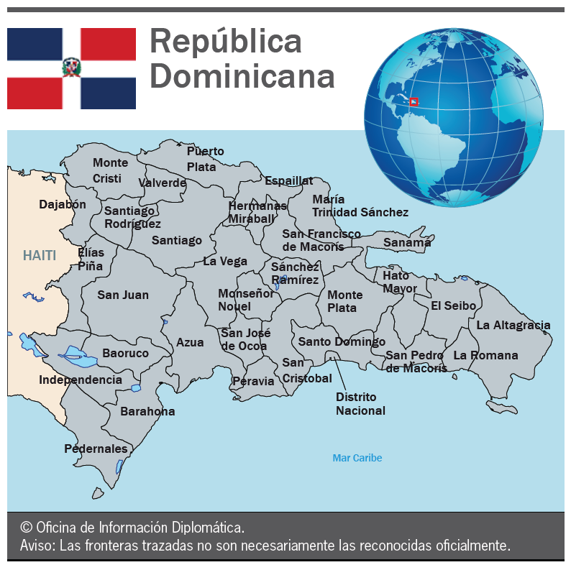
Nota. Tomado de https://mapcarta.com/es/19369472#google_vignette, 2024.

Principales localidades analizadas
Básima
Básima es una comunidad rural ubicada en el municipio de San José del Puerto, Villa Altagracia, en la provincia de San Cristóbal, en la región norte del país; se encuentra en una zona montañosa, rodeada por paisajes naturales y una vegetación exuberante propia de la región montañosa central de la República Dominicana. La economía de Básima está centrada principalmente en la agricultura, con cultivos de productos como café, cacao, plátano y vegetales. También tiene actividades de ganadería y otras pequeñas empresas locales.
Básima está conectada a otras partes de la provincia de San Cristóbal, pero debido a su ubicación rural, las vías de acceso pueden ser difíciles, especialmente en temporada de lluvias. A menudo, el transporte es limitado a vehículos de tracción sencilla o camiones. En términos culturales, las tradiciones y costumbres de los pobladores de Básima están vinculadas a la vida rural, con festividades religiosas y eventos comunitarios típicos de las zonas montañosas.
En la Figura 3, se observa la zona de estudio a la que se refiere esta investigación, el documento fue generado por levantamientos del autor de la investigación, y muestra la distribución espacial de las líneas de electricidad, se plantea que se mejore la calidad de la imagen y pueda utilizarse algún Sistema de Información Geográfico (SIG) para el tratamiento adecuado de las estrategias y resultados que se esperan obtener de la presente investigación.

Figura 3
Distribución de Básima, República Dominicana

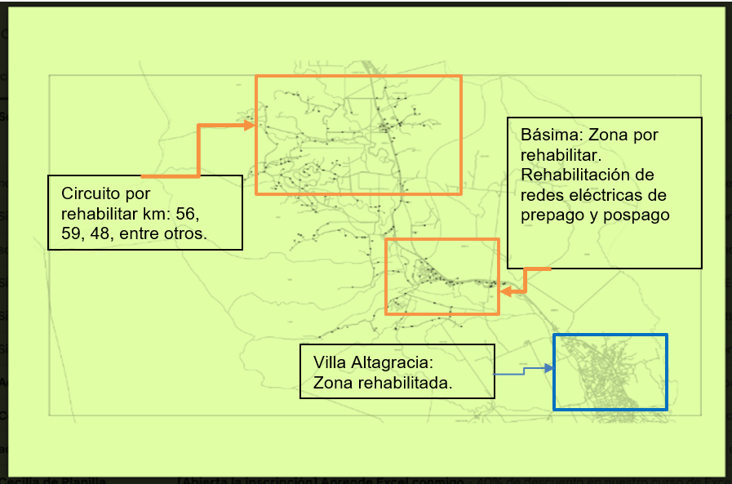

Resultados

La triangulación de información analizada refleja un sistema eléctrico ineficiente en la Republica Dominicana, principalmente por la mala estabilidad y calidad del suministro en respuesta a malas gestiones y administraciones para abastecer del servicio a todo el país, a continuación se describirán por secciones los principales resultados esperados para cerrar con la perspectiva propia del diagnóstico actual de la situación energética analizada.

Estabilidad del suministro eléctrico
De acuerdo con Zoraima Cuello (Vanguardia del Pueblo, 2025, septiembre 2025) la situación del sector eléctrico en República Dominicana se encuentra debilitado por la improvisación, falta de continuidad en los planes establecidos y el incumplimiento de los compromisos nacionales ya asumidos en el pacto eléctrico. La situación caótica afecta principalmente hogares, comercios e industrias, dejando expuesta la debilidad del Sistema Eléctrico Nacional Interconectado (SENI) (Invertix, 2025, 8 de septiembre). Derivado de lo anterior, el Poder Ejecutivo emitió el decreto 517-25, emitido el 8 de septiembre del 2025, declaró al sector eléctrico en estado de emergencia nacional por un año (Invertix, 2025, 8 de septiembre).
Dentro del comunicado se menciona que la crisis se había negado porque no se entendía la dimensión del problema y porque se minimizaron las (Vanguardia del Pueblo, 2025, septiembre de 2025). Sin embargo, el origen de esta medida fue la insuficiencia energética de la oferta de generación, ya que en agosto de 2025 se alcanzó un máximo histórico de 4,038 MW (Invertix, 2025, 8 de septiembre). Dicho incremento de la demanda fue generado por una ola de calor y por ende el aumento en el uso de sistemas de climatización, superó la capacidad operativa del sistema eléctrico, ya debilitado por la indisponibilidad temporal de varias plantas en proceso de mantenimiento y por el retraso en la incorporación de 600 MW adicionales que debían reforzar la red (Invertix, 2025, 8 de septiembre).
Analistas expertos como el ingeniero José Luis Moreno San Juan, director del Instituto de Energía de la Universidad Autónoma de Santo Domingo (UASD), mencionan que la crisis que se presenta es consecuencia de “los atrasos en las inversiones” y la “falta de planes de expansión que se cumplan sin importar el gobierno de turno” (CDN, 2025). Por otra parte, Jaime Aristy Escuder, economista matemático de la Universidad de Barcelona, señaló que las autoridades ignoraron recomendaciones de expertos para incrementar la generación de 150 MW anuales y así evitar interrupciones críticas, en su lugar, se entregaron licitaciones con plazos de entrega extendidos y la contratación de plantas eléctricas ineficientes (Diario Libre, 2025).
Por lo tanto, la declaración de emergencia fue predecible, directamente relacionada con una mala gobernanza en el sector. Además, la necesidad de ofrecer soluciones rápidas como la contratación de plantas de generación ha llevado al sistema energético a operar al límite y la consecuente inestabilidad y falla del sistema.

Cuantificación de pérdidas de energía en la red
La identificación de la tasa de pérdidas de energía en la distribución dominicana es persistente y de acuerdo con los encontrado, muestra una ascendencia alarmante. Para validar lo anterior, los informes del Ministerio de Energía y Minas, las pérdidas energéticas se presentaron en 37.4 % en enero (Ministerio de Energía y Minas, 2025), ascendieron a 40.4% en abril (Diario Libre, 2025) y se dispararon a un 41.7% en mayo del 2025 (Listín Diario, 2025). Lo anterior y de acuerdo con el Centro Regional de Estrategias Económicas Sostenibles (CREES) menciona que casi 4 de cada 10 kWh generados y suministrados al sistema energético no son facturados ni cobrados (CREES, 2025).
Una vez realizado el análisis en los informes del Ministerio de Energía y Minas y del CREES, se identificaron dos tipos de pérdidas, las técnicas y las no técnicas. Las primeras son causadas por la disipación de calor en transformadores antiguos, la sobrecarga de las líneas de transmisión y la infraestructura deficiente. Igor Melo, ingeniero experto en diagnostico en pérdidas de energía eléctrica, ha denominado a este tipo de perdidas como peaje energético ya que operan y registran con un hardware obsoleto (Bridge 360, 2025).
La inestabilidad de estas pérdidas directamente afecta a los usuarios que sí pagan por el servicio eléctrico. Las caídas de voltaje y los picos de tensión dañan la maquinaria industrial, paralizan la producción e inflan los costos de la factura eléctrica (Bridge 360, 2025). A continuación, se presenta la evolución de pérdidas desde el 2010 hasta mayo del 2025 en República Dominicana, se evidencia el acelerado deterioro de la eficiencia del sistema eléctrico de una pérdida de energía de 41.7% en mayo del 2025, la Figura 4 también incluye las pérdidas de energía más la energía facturada pero no cobrada.

Figura 4
Pérdidas de distribución energética en República Dominicana en los primeros meses de 2025

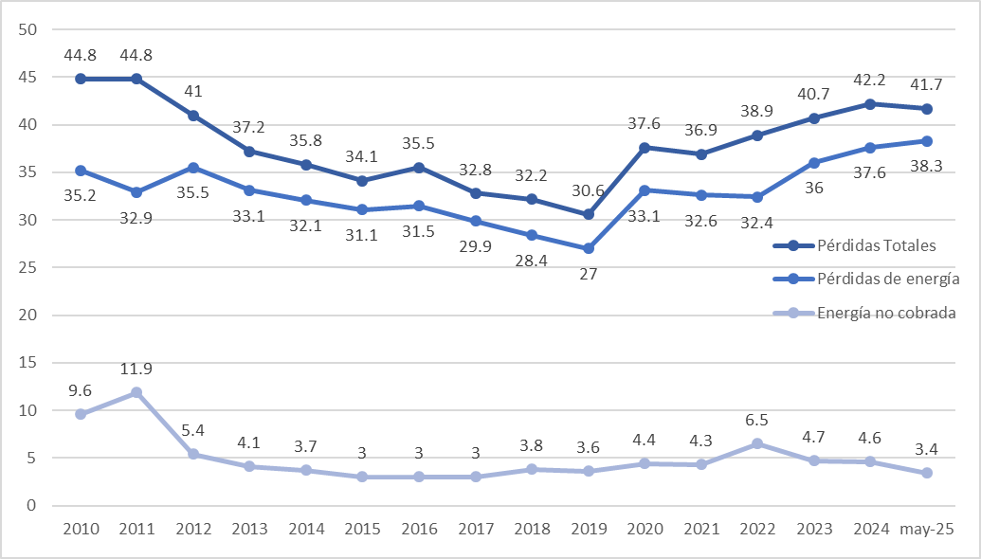

Nota. Modificado de CREES, 2025, utilizando datos del informe de Desempeño del Sector Energético de Mayo del Ministerio de Energía y Minas.

Las pérdidas en el sector eléctrico no deben entenderse únicamente como un indicador de ineficiencia operativa, sino como el factor estructural que explica el déficit financiero persistente del sistema. La energía no facturada o desaprovechada genera una brecha significativa en los ingresos de las Empresas Distribuidoras de Electricidad (EDE), la cual es recurrentemente compensada mediante transferencias fiscales. La persistencia de elevados niveles de pérdidas erosiona los incentivos para la modernización de la gestión empresarial y de la infraestructura técnica, perpetuando la dependencia del subsidio estatal y reforzando un patrón de ineficiencia crónica. En este sentido, el círculo vicioso que vincula pérdidas, déficit y subsidios constituye el principal obstáculo para la sostenibilidad económica e institucional del sistema eléctrico.

Estado financiero y distorsiones del mercado
La ineficiencia estructural del sistema de distribución eléctrico ha derivado en una carga fiscal creciente y difícilmente sostenible para el Estado dominicano. En 2024, las transferencias gubernamentales destinadas a cubrir el déficit operativo de las Empresas Distribuidoras de Electricidad (EDE) alcanzaron un nivel histórico de 1,769 millones de dólares (CREES, 2025). Lejos de constituir una inversión estratégica orientada a la modernización o expansión del sistema, este subsidio representa una reasignación de recursos fiscales que, en la práctica, subsidia tanto las pérdidas técnicas y no técnicas como la incapacidad de las distribuidoras para cubrir sus costos operativos mediante ingresos propios (CREES, 2025).
La fragilidad financiera del sistema eléctrico dominicano se ha visto intensificada por la adopción de mecanismos de contratación acelerada. El Decreto 517-25, al declarar la emergencia del sector, habilita la utilización de procedimientos excepcionales de adquisición con el propósito de agilizar la compra de equipos, lo que implica la posibilidad de omitir los procesos ordinarios de licitación en situaciones que demandan inmediatez (Invertix, 2025). Si bien esta medida busca responder a la urgencia de mitigar los apagones, la literatura comparada en materia de política pública muestra que la flexibilización de los regímenes contractuales en contextos de emergencia —como ha ocurrido en países de América Latina y África en sectores de infraestructura y salud— suele asociarse con riesgos de corrupción, sobrecostos y menor calidad en las adquisiciones (Diario Libre, 2025). En este sentido, distintos sectores han advertido que la eficacia de estos procedimientos depende de su articulación con mecanismos robustos de fiscalización y rendición de cuentas, sin los cuales la excepcionalidad podría reforzar prácticas discrecionales y erosionar aún más la sostenibilidad del sistema (Diario Libre, 2025).
Los procesos de compras por excepción no solo implican un costo fiscal más elevado para el Estado, sino que también introducen distorsiones en el mercado al privilegiar respuestas de corto plazo en detrimento de la planificación estratégica. La insuficiencia histórica de inversión y expansión en infraestructura eléctrica condujo a la crisis de 2025, generando un entorno en el que soluciones transitorias de alto costo —como la contratación de plantas de generación de emergencia— se presentan como “inevitables” para evitar un colapso del suministro (Aristy Escuder, 2025). Este patrón coloca al gobierno en una dinámica reactiva que perpetúa la fragilidad financiera del sector y traslada a los contribuyentes la carga de una ineficiencia estructural. La Figura 5 muestra la magnitud del peso fiscal asociado a este modelo de gestión, observándose un incremento del año 2023 al 2024 por más 280 millones de dólares y resultando ineficiente el servicio.

Figura 5
Evolución de las transferencias al sector eléctrico en la República Dominicana

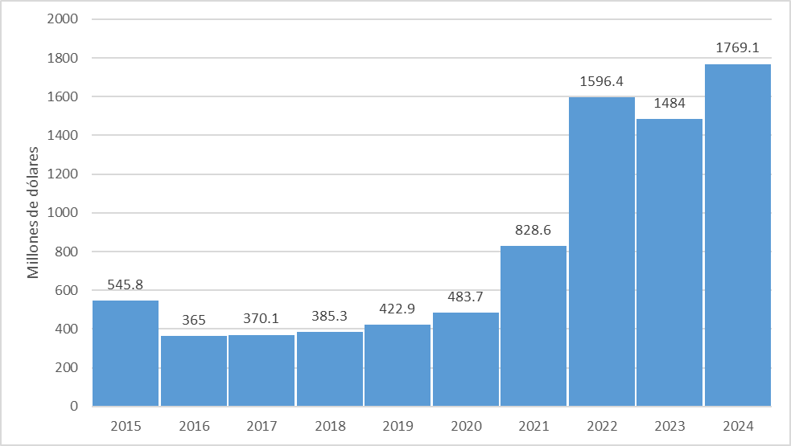
Nota. Elaborado con datos de la dirección General de Presupuesto (DIGEPRES) y el Banco Central de la República Dominicana, modificado de CREES, 2025.

Componentes principales del sector energético
Los componentes energéticos en dominicana han estado históricamente caracterizados por una fuerte dependencia de los combustibles fósiles, los cuales en 2025 aún representan más del 70 % de la generación eléctrica (Ministerio de Energía y Minas, 2025). Dentro de esta composición, el gas natural constituye el principal pilar (42 %), seguido por el carbón (24 %) y el fuel oil (4 %). A pesar de esta marcada dependencia, el gobierno ha expresado su compromiso con una transición energética orientada a incrementar la participación de fuentes renovables hasta alcanzar un 25 % de la generación para el año 2025 (Ministerio de Energía y Minas, 2025). En este marco, los proyectos de energía solar y eólica han desempeñado un papel central en la diversificación de la matriz, con proyecciones que estiman un incremento de la participación de la energía solar del 8 % al 17 % y de la eólica del 6 % al 7 % (Ministerio de Energía y Minas, 2025). Sin embargo, la controversia en torno a la Central Termoelpectrica Punta Catalina (CTPC), que es el mayor activo de generación a base de carbón del país de manera positiva sostiene que su tecnología avanzada de lecho fluidizado la hace más eficiente y menos contaminante que las antiguas plantas de la década de los 80 (UASD, 2023). Por ejemplo, sus emisiones de
CO₂​ (789 gramos por kWh) están por debajo de la guía internacional (807-907 gramos por kWh) y que su contribución al total de emisiones globales es insignificante (menor al 0.2%) (UASD, 2023).
Algunos datos en su contra como el generado por el Instituto Internacional de Derecho y Medio Ambiente (IIDMA) (2022), se centran en recomendaciones de su cierre inmediato debido a la gravedad de sus impactos ambientales y a la salud humana (IIDMA, 2022). Estos estudios proyectan un aumento de muertes prematuras y enfermedades en la población más vulnerable, con un costo económico estimado de hasta $7.5 millones de USD al año solo en la República Dominicana (IIDMA, 2022).
La coexistencia entre el impulso hacia las energías renovables y la sostenida dependencia operativa de una central altamente controversial como Punta Catalina evidencia que la denominada transición energética en la República Dominicana constituye, en la práctica, un proceso de diversificación gradual más que una transformación estructural del sistema. La persistencia en el uso predominante de combustibles fósiles se erige como un obstáculo crítico para la sostenibilidad de largo plazo y compromete la coherencia interna de la política energética nacional.

Gobernanza y el incumplimiento del Pacto Eléctrico
La crisis actual del sector eléctrico dominicano no puede entenderse sin considerar los problemas asociados a su gobernanza. El Pacto Nacional para la Reforma del Sector Eléctrico (2021) fue concebido como un acuerdo de Estado destinado a trascender los ciclos políticos y asegurar la previsibilidad regulatoria, la seguridad jurídica y la sostenibilidad del sistema hasta el año 2030 (CES, 2021). No obstante, los informes de veeduría elaborados por el Consejo Económico y Social (CES) evidencian un incumplimiento de carácter sistémico, cuya magnitud contribuye de manera decisiva a explicar la crisis que atraviesa actualmente el sector.
Si bien el informe de veeduría de 2024 reporta un nivel de cumplimiento global del 88,6 % de los 167 compromisos asumidos por los 11 actores firmantes (Nación Logística, 2024), un examen desagregado de las obligaciones asignadas al Poder Ejecutivo revela un incumplimiento crítico. De los nueve compromisos estratégicos a su cargo, únicamente uno ha sido cumplido, tres se encuentran en proceso y cinco no han sido siquiera iniciados, lo que equivale a un 89 % de incumplimiento en los aspectos más relevantes para la reforma estructural del sector eléctrico.
Este incumplimiento sistemático refleja la ausencia de voluntad política para llevar adelante las transformaciones de fondo que el Pacto Eléctrico se propuso garantizar. El incumplimiento de los plazos para la reducción de pérdidas, la modernización de la infraestructura y el fortalecimiento institucional ha precipitado el colapso técnico y financiero que el propio Pacto buscaba evitar. En este sentido, la crisis de apagones de 2025 no constituye un evento fortuito, sino la consecuencia previsible de una falla de gobernanza vinculada al abandono de los compromisos pactados. La declaración de emergencia, más que una solución, aparece como la manifestación de un modelo que privilegia respuestas paliativas de corto plazo sobre la construcción de una política energética sostenible y de largo aliento.

Diagnóstico del servicio eléctrico en Básima de República Dominicana
Los circuitos priorizados para rehabilitación presentan un estado crítico de operación, con impactos directos en la calidad de vida de la población y la estabilidad social. Según datos del Informe de Gestión 2023 de las Empresas Distribuidoras (EDEs), el 68% de los usuarios en zonas marginadas recibe menos de 14 horas diarias de suministro, exacerbado por:
- Interrupciones recurrentes por Gestión de Demanda (hasta 10 horas diarias en temporada alta).
- Fallas no programadas por deterioro de infraestructura (cables expuestos, transformadores sobrecargados).
- Presión mediática y social, con un promedio de 15 denuncias semanales en prensa y redes sociales por riesgos eléctricos.
Esta situación demanda acciones inmediatas para restablecer un servicio básico de 24 horas, mitigar riesgos de seguridad y recuperar la confianza ciudadana. Como lo plantea el “Mejoramiento de Redes de Media y Baja Tensión” que debe clasificarse como prioridad nacional por el Gobierno Dominicano, aplicado a la protección ciudadana al eliminar riesgos de electrocución e incendios por fallas en redes.
Por parte de las empresas o suministradores de energía, se espera excelencia operativa que puedan asegurar la reducción de pérdidas técnicas del 22% al 12% en 5 años. Lo anterior con el objetivo de garantizar continuidad del servicio (≥99% de disponibilidad en zonas intervenidas).
Dentro de las EDEs y en beneficio de los usuarios establecer la sostenibilidad financiera en la reducción de pérdidas no técnicas (actualmente 34% de la energía distribuida) mediante tecnología anti-fraude y la optimización de costos operativos con redes automatizadas. Esta iniciativa se alinea con el Plan Nacional de Transición Energética 2025-2040, que incluye una inversión de USD 1.200 millones para modernizar 8.000 km de redes.

Discusión y conclusiones

El sistema de distribución eléctrica en la República Dominicana enfrenta una crisis profunda, producto de una combinación de problemas técnicos, financieros y de gobernanza. La crisis técnica se refleja en una infraestructura obsoleta que provoca pérdidas significativas de energía. Esto no solo afecta la calidad y estabilidad del servicio, sino que también tiene un impacto directo en las finanzas del sector. Esta deficiencia técnica alimenta la crisis financiera. El sistema opera con un déficit crónico que el Estado cubre con subsidios masivos. Sin embargo, en lugar de destinar esos fondos a la modernización de la red, se destinan a mantener un modelo insostenible, perpetuando el problema.
La crisis de gobernanza es la raíz del problema. El incumplimiento del Pacto Eléctrico ha sustituido la planificación estratégica a largo plazo por soluciones reactivas de emergencia. Esta falta de visión y dirección ha impedido que se implementen las reformas necesarias.
Para rehabilitar el sistema, no son suficientes las medidas temporales o paliativas. La solución requiere una reforma profunda y sistémica que ataque las causas subyacentes. El camino hacia un sector eléctrico sostenible y rentable pasa por la implementación de las reformas pospuestas, en especial las del Pacto Eléctrico, también en reducir las pérdidas de energía a niveles aceptables y en reestructurar las finanzas del sector para liberar al Estado de la carga de los subsidios.
Solo con una reforma audaz y transparente, el sistema eléctrico dominicano podrá dejar atrás la crisis y avanzar hacia un modelo de desarrollo sostenible. El servicio de electricidad en la República Dominicana ha progresado en las últimas décadas, sin embargo, todavía se topa con retos importantes vinculados a la infraestructura envejecida, las pérdidas de energía, los hurtos, las interrupciones constantes y la capacidad de producción en periodos de alta demanda. No obstante, los intentos de modernización, crecimiento y transición hacia energías renovables evidencian una ruta favorable hacia una red más firme y sustentable. Es fundamental abordar las dificultades estructurales y robustecer la infraestructura para incrementar la calidad del servicio a nivel nacional.

Agradecimientos

A la Universidad Internacional Iberoamericana por permitir el crecimiento profesional y académico en el desarrollo y publicación del trabajo de investigación con línea en desarrollo sustentable y rehabilitación de redes eléctricas.

Referencias

Aristy Escuder, J. (2025, 14 de septiembre). ¿Por qué volvieron los apagones? Diario Libre.
Banco Interamericano de Desarrollo. (2014). Dimensionando las pérdidas de electricidad en los sistemas de transmisión y distribución en América Latina y el Caribe. https://publications.iadb.org/es/publicacion/16883/electricidad-perdida-dimensionando-las-perdidas-de-electricidad-en-los-sistemas
Becas Santander. (s.f.). Investigación cualitativa y cuantitativa. Blog Becas Santander. https://www.becas-santander.com/es/blog/investigacion-cualitativa-y-cuantitativa.html
Bridge360 RD. (n.d.). Pérdida Eléctrica en RD (37.6%): Cómo Proteger su Industria y Equipos.
CDN. (2025, 18 de agosto). Director del Instituto de Energía de la UASD atribuye crisis eléctrica a atrasos en las inversiones. [Video]. YouTube.
Certicalia. (s.f.). Descubre todo lo que necesitas saber acerca del replanteo. Certicalia Blog. https://www.certicalia.com/blog/metodos-de-replanteo
CES. (2021, 22 de octubre). Decreto No. 655-21 que establece el Reglamento del Pacto Nacional para la Reforma del Sector Eléctrico.
CES. (2021, marzo). Pacto Nacional para la Reforma del Subsector Eléctrico.
Comisión Nacional de Energía. (05 de agosto de 2025). Sector energético lidera captación de inversión extranjera en RD en el primer semestre de 2025.
Conde Antequera, J. (2023). Políticas públicas para la mitigación del impacto del cambio climático sobre los aprovechamientos energéticos.
Consejo Unificado de las Empresas Distribuidoras. (2022). Plan integral de reducción de pérdidas 2022–2028. https://edeeste.com.do/transparencia/index.php/plan-integral-de-reduccion-de-perdidas-2022-2028/
CREES. (2025). Evolución de las transferencias al sector eléctrico en la República Dominicana.
Diario Libre. (2025, 10 de septiembre). Gobierno declara emergencia nacional para compras sector eléctrico.
Dirección Comercial CTPC. (2022). Balance de energía Central Termoeléctrica Punta Catalina 2022. https://puntacatalina.cdeee.gob.do/estadisticas/
Dirección General de Presupuesto (DIGEPRES). (2023). Informes de ejecución presupuestaria. https://www.digepres.gob.do/publicaciones/informes/
Economist Intelligence Unit. (2015). El futuro del sector eléctrico en la República Dominicana. https://www.ces.org.do/images/2015/FunglodeElectricitySectorReportSpanishFINAL.pdf
EHPlus. (2022). En RD faltan casi 700 mil medidores de energía eléctrica, según titular de SIE. https://limpio.ehplus.do/en-rd-faltan-casi-700-mil-medidores-de-energia-electrica-segun-titular-de-sie/
Grupo BID. (2025, 08 de agosto). Impactos del Grupo BID en el sector eléctrico de República Dominicana. [Video]. YouTube.
Guillén, M. (2024, 31 de diciembre). El subsidio al sector eléctrico aumenta. Diario Libre.
IIDMA. (2022, 29 de junio). Un estudio recomienda el cierre inmediato de la central de Punta Catalina.
IIDMA. (2022, 29 de junio). Un estudio recomienda el cierre inmediato de la central de Punta Catalina por la gravedad de sus impactos ambientales.
INTEC. (2015). Impacto de la crisis eléctrica en la República Dominicana: Informe sobre los hogares. Editorial Búho.
INTEC. (2025). El impacto de la crisis eléctrica en la economía dominicana.
Invertix. (2025, 08 de septiembre). Emergencia nacional por apagones RD. Recuperado de
Listín Diario. (2025, 20 de agosto). Las pérdidas de energía de las Edes se elevan a 41.7% del total comprado.
Martínez, F. A. P., Vivas, O. A. G., & Rosas, Y. S. S. (2017). Cuantificación del ahorro de energía eléctrica en clientes residenciales mediante acciones de gestión de demanda. Revista UIS Ingenierías, 16(2), 217–226.
Mercado, V., & Peña, J. B. (2016). Modelo de gestión de mantenimiento enfocado en la eficiencia y optimización de la energía eléctrica. Saber, 28(1), 99–105.
Mesa, B. L., Cámara, J. I. P., Zapata, A. O., & del Amo Sancho, A. (2013). La rehabilitación y la mejora de la eficiencia energética de la vivienda social a examen. Revista Aragonesa de Administración Pública, (15), 283–319.
Ministerio de Economía, Planificación y Desarrollo (MEPyD). (2012). Ley 1-12: Estrategia nacional de desarrollo 2030. http://economia.gob.do/mepyd/wp-content/uploads/archivos/end/marco-legal/ley-estrategia-nacional-de-desarrollo.pdf
Ministerio de Economía, Planificación y Desarrollo (MEPyD). (2022). Monitor energético – Pérdidas de las empresas distribuidoras de energía. https://mepyd.gob.do/vaes/monitor-energetico/
Ministerio de Energía y Minas (MEM-RD). (2023). Informe de desempeño – Marzo 2023. https://mem.gob.do/category/sector-electrico/informe-de-desempeno/
Ministerio de Energía y Minas. (2025). Informe de Desempeño.
Ministerio de Energía y Minas. (2025, abril). Boletín Informativo Distribución y Comercialización de Energía de las EDE enero 2025.
Ministerio de Hacienda y el BID firman acuerdo de préstamo por US$78.0 millones para apoyar sector eléctrico. (2025).
Nación Logística. (2024). CES presenta Informe Anual 2024 de Veeduría del Pacto Eléctrico.
Naciones Unidas. (2023). Acción por el Clima. Energías renovables: energías para un futuro más seguro. https://www.un.org/es/climatechange/raising-ambition/renewable-energy
OLADE. (2023). Estrategia para una América Latina y el Caribe más renovable. ISBN: 978-9978-70-154-6. Organización Latinoamericana de Energía (OLADE). https://www.olade.org/wp-content/uploads/2023/03/Estrategia-para-una-America-Latina-y-el-Caibe-mas-renovable_VF.pdf
Pérez, R. H., & Rodríguez, N. A. P. (2019). Procedimiento para el rediseño de circuitos de subtransmisión. Revista Cubana de Ingeniería, 10(2), 24–35.
QuestionPro. (s.f.). Niveles de medición: Aprende a dominarlos fácilmente. QuestionPro. https://www.questionpro.com/blog/es/niveles-de-medicion/
Ramón Emilio De Jesús Grullón. (2023). Pérdidas de energía en distribución: El agujero negro del sector eléctrico en República Dominicana. EHPlus. https://ehplus.do/perdidas-de-energia-en-distribucion-el-agujero-negro-del-sector-electrico-en-republica-dominicana/?trk=article-ssr-frontend-pulse_little-text-block
Superintendencia de Electricidad (SIE). (2023a). Estadísticas de regulación y fiscalización del mercado eléctrico minorista. https://sie.gob.do/estadisticas/direccion-de-regulacion/porcentaje-de-suministro-por-tipo-de-conexion/
Superintendencia de Electricidad (SIE). (2023b). Indicadores de calidad de distribuidoras – Marzo 2023. https://sie.gob.do/indicadores-calidad-distribuidoras-marzo-2023/
Torres, V. F. A. (2021). Propuesta de rehabilitación del estadio Mariano Melgar (Arequipa-Perú) a través de la implementación de un sistema solar fotovoltaico, para su conversión a sistema sustentable (autosuficiente) energéticamente.
UASD. (2023, 29 de agosto). Presentación: Contaminación CTPC.
Universidad Autónoma de Santo Domingo (UASD). (s.f.). La tarifa eléctrica en la República Dominicana. https://uasd.edu.do/wp-content/uploads/La-tarifa-electrica-en-la-Republica-Dominicana.pdf
Vélez, N. R. B., Albuerne, Y. E. L., Neves, L., & Álava, L. A. C. (2019). Diseño de redes eléctricas inteligentes para una gestión energética. In Novena Conferencia Iberoamericana de Complejidad, Informática y Cibernética (CICIC 2019) (pp. 96–101).
Weiss, M., Ravillard, P., Sanin, M. E., Carvajal, F., Daltro, Y., Chueca, E., & Hallack, M. (2021). Impacto de la regulación en la calidad del servicio de distribución de la energía eléctrica en América Latina y el Caribe. Banco Interamericano de Desarrollo. https://publications.iadb.org/publications/spanish/viewer/impacto-de-la-regulacion-en-la-calidad-del-servicio-de-distribucion-de-la-energia-electrica-en-ameri.pdf
World Bank. (2018). Reforming the Power Sector: Controlling Electricity Theft and Improving Revenue. https://documents1.worldbank.org/curated/en/175611520414087771/pdf/122142-BRI-272-BHATI-PUBLIC.pdf
World Bank. (2020). Doing Business 2020. https://archive.doingbusiness.org/en/doingbusiness
World Economic Forum. (2019). The Global Competitiveness Report 2019. https://www3.weforum.org/docs/WEF_TheGlobalCompetitivenessReport2019.pdf

